
APRIL 2011 VOLUME 9 NUMBER 2 IEEE Xplore, DOI, ISI and ISSN 1548-0992
SPECIAL ISSUE: Electronic, Energy, Computer

IEEE Latin America Transactions Volume 9 Issue 2 M. S. M. A. Notare …...………………….…………………………\

IEEE Latin America Transactions
Vol9 Issue2 April2011

IEEE Latin America Transactions Editor-in-chief, M. S. M. A. Notare, Senior Member, IEEE

Abstract — This is the first special issue of the IEEE Latin America Transactions of the year 2011. Special issues are published, out of regular issues schedule, according to the availability of extended best papers from recognized high level conferences that claim for a special issue. The current issue includes I2TS 2010 and WTA 2009-2010 Conferences.

Keywords— IEEE Xplore, IEEE Latin America Transactions, Region 9, ISI, DOI, Qualis, Vol9, Issue2, April2011.

I. IntroduÇÃO
ESTE primeiro número especial do ano de 2001 agrega 12 artigos que receberam destaque e premiação nas conferências I2TS 2010 e WTA 2009-2010. Após geradas versões extendidas dos artigos, esses foram submetidos ao comité de programa do presente periódico.
Assim, os artigos são enviados por email ao editor-in-chief, ao invés de serem submetidos regularmente via o sistema OpenConf no site www.revistaieeela.pea.usp.br. Os artigos de edição especial não passam novamente por revisões (peer-review), mas sim, são recebidos com as revisões originais da conferencia – e possíveis respostas dos autores – e avaliados por um grupo de Advocates (membros do editorial board da e-Transactions). Uma vez aceitos, e realizadas as devidas modificações sugeridas pelo comitê, os artigos são inseridos no sistema OpenConf para a geração automática da edição.
Uma vez gerada a edição, essa é publicada no site da revista http://www.ewh.ieee.org/reg/9/etrans/esp/, e os arquivos são enviados via ftp para a IEEE (Estados Unidos), que publica no IEEE Xplore. Dessa forma, as edições são disponibilizadas para amplo acesso mundial, e ganham indexação ISI e DOI.
O presente artigo está estruturado como segue. No Ítem II apresenta-se alguns números estaísticos atuais da revista. No Ítem III descreve-se as indexações Qualis, ISI e DOI. No Ítem IV discute-se resultados. No Ítem V resume-se a conclusão. Seguem-se as referências e uma short-bio.

II. estatísticas atuais
Com o intuito de dar uma ideia sobre a quantidade de artigos submetidos e publicados até o momento presente, bem como o tempo entre submissão e publicação e o percentual de aceite, seguem alguns números:

- total de artigos submetidos até março de 2011: 1045;
- total artigos publicados até março de 2011: 11 (Vol1) + 32 (Vol2) + 59 (Vol3) + 65 (Vol4) + 97 (Vol5) + 90 (Vol6) + 82 (Vol7) + 100 (Vol8) + 22 (Vol9) = 558 artigos;
- relação submissões/aceite: 50%; e
- média do tempo de submissão até a publicação (Vol8Issue6Dec2010): 603 dias = 86 semanas.
Importante salientar que os artigos “muito antigos” com submissões pendentes por um ou outro motivo, estão agora finalizados. Dsta maneira, a partir do atual Vol 9 (ano 2011), as edições terão o número de semanas significativamente reduzido. Em relação à média de aceitação, procura-se não ultrapasar 30%.

III. INDEXAçÕES (Qualis, ISI, DOI)

A CAPES (Coordenação de Aperfeiçoamento de Pessoal de Nível Superior) possui uma indexação chamada Qualis (conjunto de procedimentos utilizados pela Capes para estratificação da qualidade da produção intelectual) para classificação, por nível de qualidade, periódicos, conferências, e até cursos superiores de pós-graduação.
A Revista IEEE Latin América Transactions (e-Transactions da Região 9), sob o número ISSN 1548-0992, no momeento está classificada como “B2” na área “Interdisciplinar”. Para observar essa indexação, basta seguir os seguintes passos:
(i) http://qualis.capes.gov.br/webqualis/;
(ii) pesquisar os periódicos por ISSN (1548-0992)
http://qualis.capes.gov.br/webqualis/ConsultaListaCompletaPeriodicos.faces; e
(iii) escolher a opção "Lista completa".
Ver a Fig. 1 abaixo.

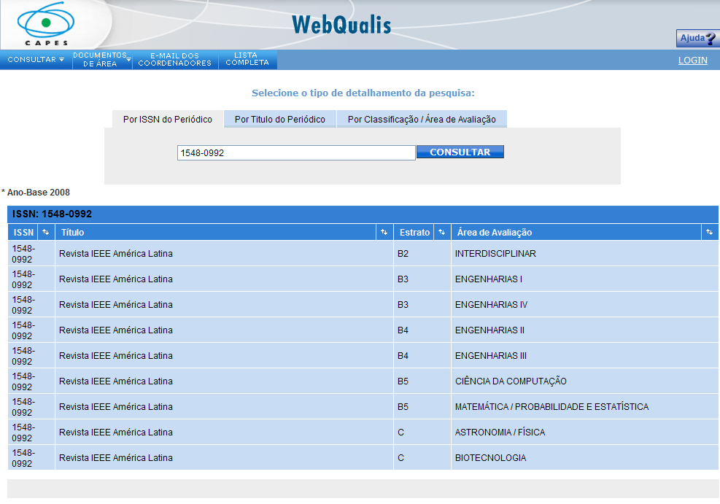
Figura 1. IEEE R9 indexada pelo Qualis.
A revista IEEE R9 Transactions também está indexada no ISI "Thomson Reuters Web of Knowledge". Para acessar, utilizar os endereços http://apps.isiknowledge.com ou http://science.thomsonreuters.com/cgi-bin/linksj/search.cgi?letter=i.
Para observar a IEEE R9 Transactions, seguir os seguintes passos:
(i) procurar por "IEEE Latin America Transactions":
http://science.thomsonreuters.com/cgi-bin/jrnlst/jlcovchanges.cgi?PC=D; e
(ii) procurer por IEEE+Latin+America+Transactions.
Ver a Fig. 2.

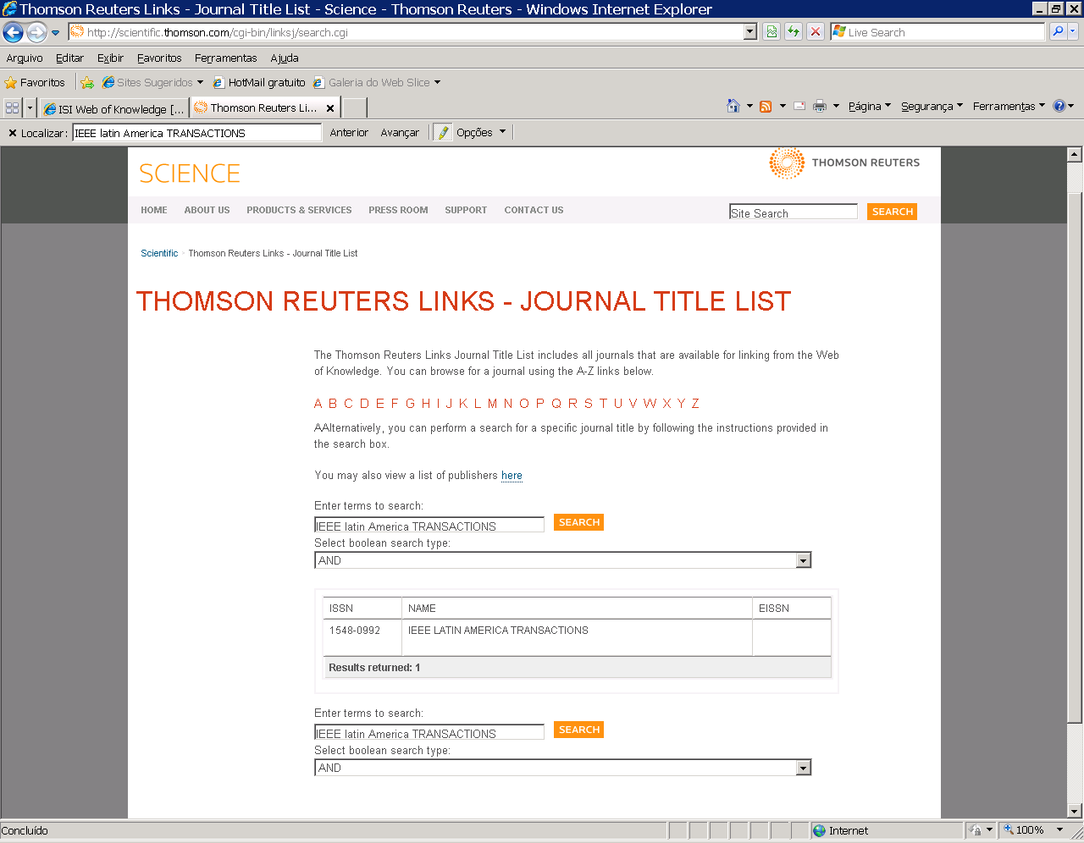
Figura 2. IEEE LA Transactions na indexação ISI.

A IEEE LA Transactions está presente no "ISI Web of knowledge" http://apps.isiknowledge.com/ desde 2009.
Procurando-se por "IEEE Latin America Transactions", pode-se selecionar subáreas – nesse exemplo, “Engenharia”. Ver a Fig. 3.

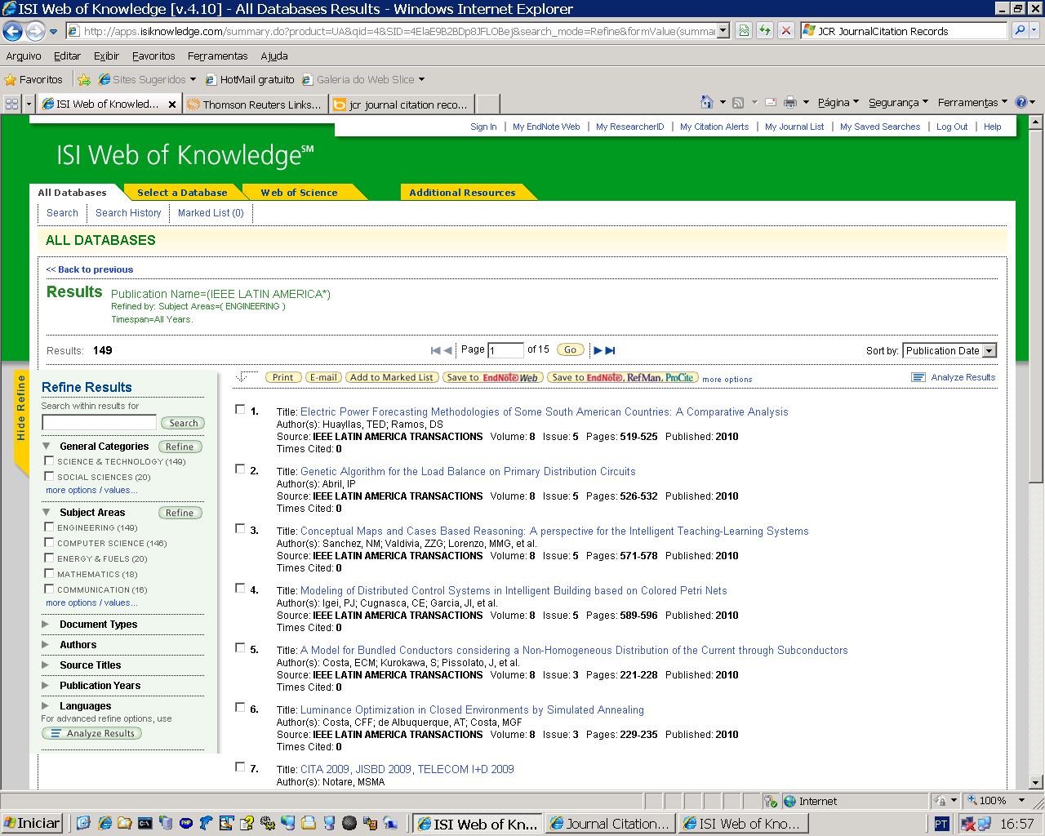
Figura 3. Pesquisa por subárea no ISI.

Selecionando-se um dos artigos, é possível ver seus detalhes. Por exemplo, os artigos da edição Vol8 Isse5 podem ser conferidos conforme a Fig. 4.

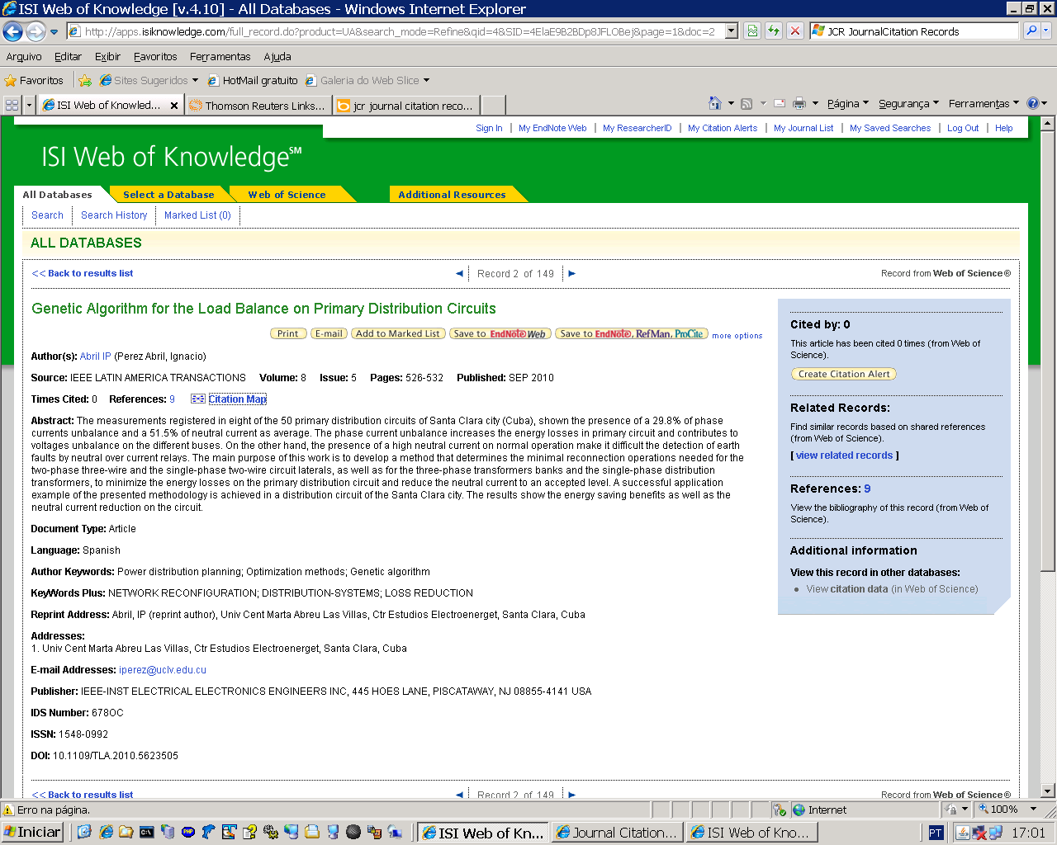
Figura 4. Detalhes de um artigo específico no ISI.

Conforme a Fig.4 é possível observar detalhes de um artigo específico, dentro do ISI.
Em acréscimo, tem-se disponível uma ferramenta de citações por artigo (maps). Ver a Fig. 5.

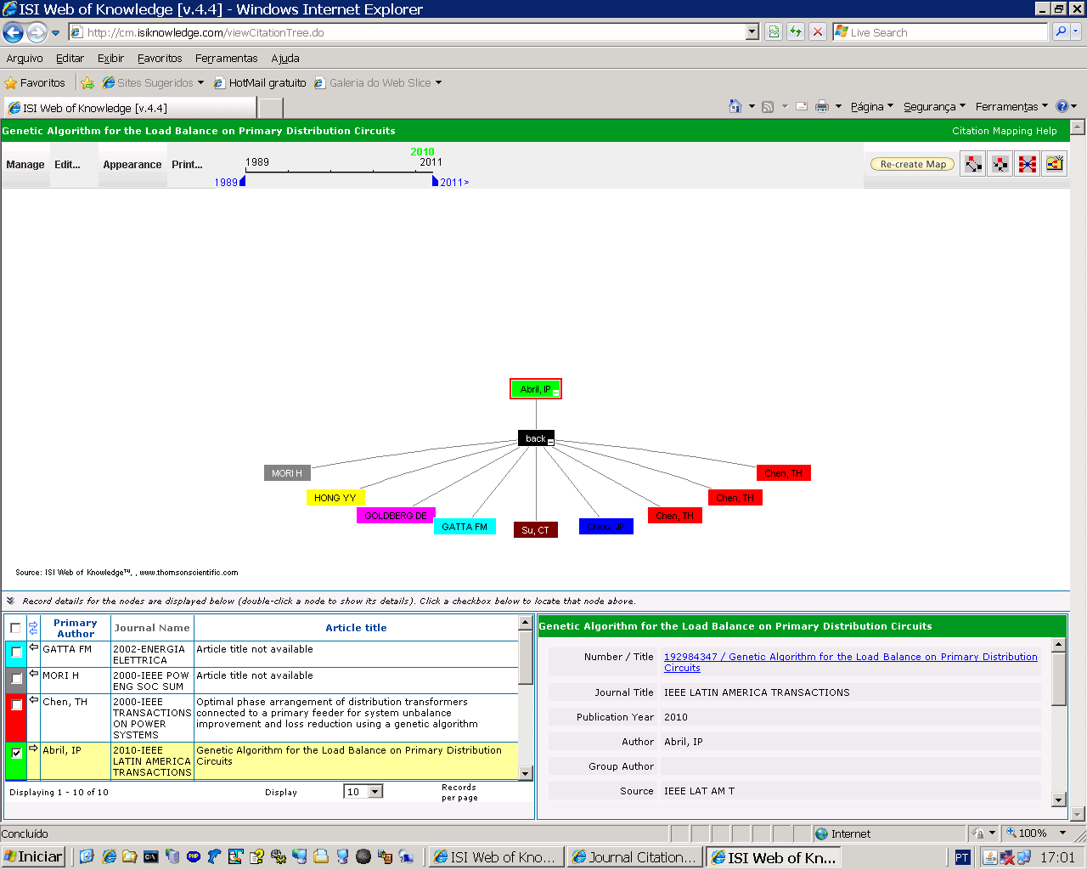
Figura 5. Ferramenta maps de citações do ISI.

Em acréscimo, o periódico e-Transactions R9 possui indexação DOI - Digital Object Identifier. http://www.doi.org/about_the_doi.html. O sistema DOI® possui padronização ISO - International Standards Organization (ISO TC46/SC9). O draft ISO/DIS 26324, Information and Documentation — Digital Object Identifier System) foi aprovado por 100% dos votantes na eleição enecrrada em 15/nov/2010. O padrão ISSO aprovado está agora em processo de publicação; em paralelo, está sendo modificado o DOI Handbook de modo a refletir as atualizações ocorridas durante o processo que teve início em 2006.
Todos os artigos publicados pela IEEE Latin America Transactions são também publicados no IEEE Xplore; e todos os artigos publicados no IEEE Xplore têm código DOI. Ver a Fig. 6.

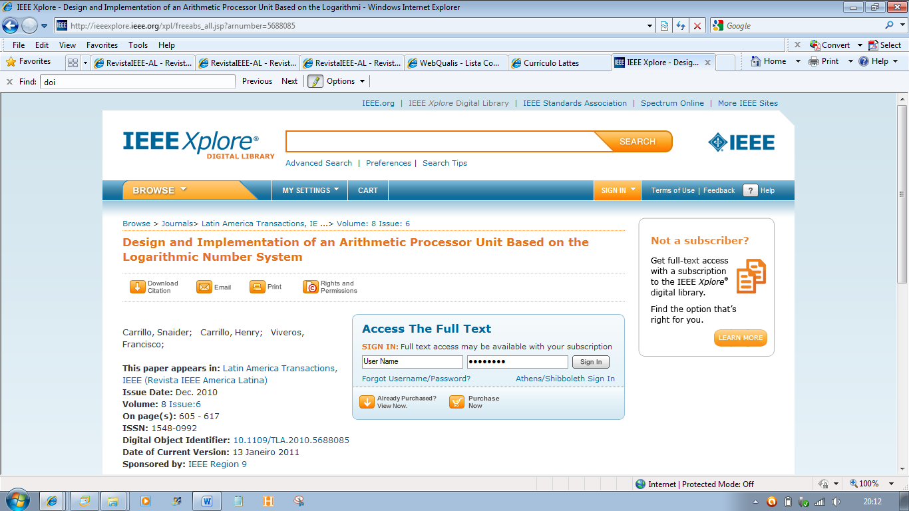
Figura 6. IEEE R9 Transactions com indexação DOI.

Como ilustrado na Fig. 6, por exemplo, o primeiro artigo do
Vo8Issue6 "Design and Implementation of an Arithmetic Processor Unit Based on the Logarithmic Number System” dos autores Carrillo e Viveros, páginas 605–617, possui a seguinte classificação DOI - Digital Object Identifier: 10.1109/TLA.2010.5688085.

IV. RESULTADOS


Conforme apresentado nesse short-paper, a revista IEEE Latin America Transacions tem evoluído em qualidade (busca por índice de aceitação inferior a 30%, redução de días entre submissão e publicação), organização (de proceso manual para automático via sistema OpenConf e Xplore) e indexação (Qualis, ISI, DOI).
Para futuras informações sobre a IEEE Latin America Transactions, tais como candidatar-se ao comitê, acessar http://www.ewh.ieee.org/reg/9/etrans/esp/. Ver a Fig. 7.
Figura 7. Site da IEEE R9 Transactions.

Como pode-se observar na Fig. 7, é possível verificar o Comitê Editorial, o processo de submissão, bem como os artigos publicados até o momento.

IV. CONCLUSÃO

O periódico IEEE Latin America Transactions (e-Transactions R9) tem, paulatinamente, ganhando reconhecimento pela comunidade científica, considerando a qualidade das submissões e o rigoroso processo de revisão.
O grande diferencial da revista é a oportunidade para os pesquisadores latino-americanos – e de demais países de língua portuguesa e espanhola – em publicar trabalhos no próprio idioma, mas que alcancem a comunidade internacional, leia-se IEEE Xplore e indexações aqui apresentadas.
Como trabalhos futuros, tem-se o comprometimento em garantir publicações de excelência, de alta relevância e acurácia técnico-científica.

AGRADECIMENTOS

Muito se tem a agradecer aos voluntários que contribuem com a revista, sem os quais o periódico poderia não mais existir, ou sequer ter sido criado. Inicialmente, a equipe da USP – Universidade de São Paulo, que sob o comando do Prof Antônio Jardini, mantém um servidor para armazenar e enviar as edições para o IEEE Xplore. Agradecimentos também ao editor assistente Itamar Notare, responsável pelo criterioso processo de revisão de formatação, que garantem publicações homogêneas, de acordo com as detalhadas regras exigidas pelo periódico. Obviamente, agradece-se aos revisores e advocates, que disponibilizam tempo precioso na valorosa tarefa de revisão. E, com certeza, aos pesquisadores que elegem esse periódico para divulgar seus trabalhos. Finalmente, mas não menos importante, a Diretora Eleita da Região 9 Tânia Quiel, que não mede esforços para alavancar a R9 no mundo IEEE, quer seja com indicações de revisores, com oportunidades de divulgação da revista, e com recursos tecnológicos para editoração.

REFERÊNCIAS

http://www.ewh.ieee.org/reg/9/etrans/esp/

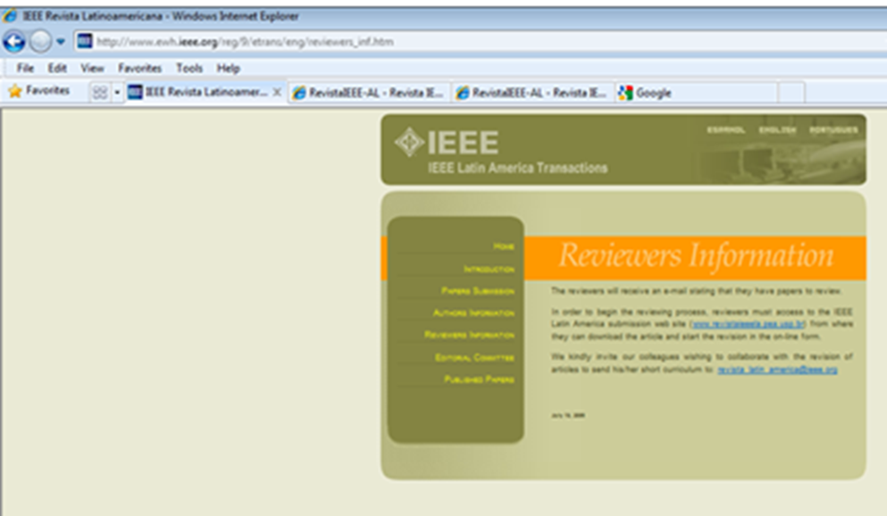
Mirela Sechi Moretti Annoni Notare is a Professor at Institute of Superior Education of Florianópolis (IESGF/UNIP), Brazil. She received her MSc and PhD degrees from the Federal University of Santa Catarina (UFSC) and a BSc degree from Passo Fundo University – all the three degrees in Computer Science. Mirela is co-lider of the Distributed Mobile Computing & Network Security CNPq Research Group http://dgp.cnpq.br/buscaoperacional/detalhegrupo.jspgrupo=00431033AKW5DM at UFSC. Her main research of interest focuses on the proposition of security management solutions for Wireless, Mobile, Sensor and AdHoc Networks. Dra Mirela Notare published widely in these areas. She also received several awards and citations, such as National Award for Telecommunication Software, British Library,Tv Globo, INRIA and Elsevier Science. She served as General Co-chair for the I2TS (International Information and Telecommunication Technologies Symposium) and Program Co-Chair for the IEEE MobiWac (Mobility and Wireless Access Workshop) and IEEE ISCC. She has been a committee member in several scientific conferences, including ACM MSWiM, IEEE/ACM ANSS, IEEE ICC, IEEE IPDPS/WMAN, IEEE/SBC SSI, and IEEE Globecom/AdHoc, Sensor and Mesh Networking Symposium. She has been Guest Editor for several international journals, such as JOIN (The International Journal of Interconnection Netwroks), IJWMC (Journal of Wireless and Mobile Computing), JBCS (Journal of Brazilian Computer Society), Elsevier ScienceJPDC (The International Journal of Parallel and Distributed Computing), Wiley & Sons Journal of Wireless Communications & Mobile Computing, and Wiley InterScience Journal Concurrency & Computation: Practice & Experience. She has some Books and Chapters – Protocol Engenering with LOTOS/ISO (UFSC) and Solutions to Parallel and Distributed Computing Problems (Wiley Inter Science), for intance. She is the current editor-in-chief of IEEE Latin America Transactions magazine. She is the founding and president of STS Co, a senior member of IEEE, and member of SBrT and SBC societies. http://lattes.cnpq.br/8224632340074096 .
9th I2TS 2010
R. M. Salles and J. B. M. Sobral
Abstract— The following papers constitute a selection of the best papers presented at the 9th International Information and Telecommunication Technologies Symposium - I2TS 2010 - held at the Centro Empresarial Rio, Rio de Janeiro, Brazil, on December 13-15, 2010. This event gathered a significant number of brazilian and foreign researchers interested in the fields of Computer Science, Information Technology and Telecommunication. The papers published herein are a good sample of the recent achievements in these areas.

Keywords— Information Technology, Telecommunication.

INTRODUÇÃO
APRESENTAMOS aqui os melhores artigos do I2TS’2010
realizado no Rio de Janeiro, nos dias 13 à 15 de dezembro de 2010.
Constatou-se o sucesso desse evento pela efetiva participação de uma centena de pesquisadores, pelo recebimento de 136 artigos submetidos em 2010, 30 artigos completos em inglês, 6 artigos position-papers, 33 artigos completos em portugês e alguns 11 posters selecionados. Os quatro trabalhos mais bem avaliados foram aprimorados por seus autores para publicação neste número da IEEE Latin American Transactions.
A presente edição do I2TS 2010, cujas memórias completas estão disponíveis em http://www.i2ts.org, observaram-se algumas evoluções em relação ao ano anterior 2009:
- Diversificação dos participantes e dos trabalhos: foram recebidas e aceitas excelentes contribuições técnicas, oriundas de instituições brasileiras e de outros países;
- Prestigiosos apoios: o uso do sistema JEMS de submissões da SBC (Sociedade Brasileira de Computação), a chancela do IEEE R9 para a América Latina e a IEEE Latin America Transactions que publica os melhores artigos e indexa internacionalmente esse trabalho no IEEE Xplore.

Esta Publicação
Os quatro melhores artigos aqui apresentados representam bem as seguintes áreas, que predominaram no I2TS 2010:
- Criptografia: “Identification of Keys and Cryptographic AlgorithmsUsing Genetic Algorithm and Graph Theory” Renato Hidaka Torres , Glaucio A. de Oliveira , José A. M. Xexéo, William A. R. Souza e Ricardo Lindenz;

- Redes de Computadores: “Title Model for Computer Networks Optimization” João H. de S. Pereira, L. M. Sato P. F. Rosa e S. T. Kofuji;

- Gerenciamento de Mobilidade: “QoE Provisioning and Seamless Mobility Management based on PMIPv6 Protocol” E. A. M. Avelar, L. L. Marques e T. Bemerguy K. L. Dias;
- Criptografia: “Identification of N Block Ciphers”
William A. R. de Souza, Luís Alfredo Vidal de Carvalho
e José A. M. Xexéo.

Agradecimentos
Às instituições que apoiaram o I2TS 2010, Harris of Brazil que propiciou a realização do keynote internacional com Ian F. Akyildiz (Georgia Institute of Technology, USA); à Fundação Ricardo Franco (IME) que propiciou a realização do evento no Centro Empresarial Rio; ao Prof. Michel Stanton pela brilhante palestra sobre os projetos da RNP; à comissão organizadora dos workshops, tutoriais e minicursos, e ao pessoal de apoio, cujo auxílio propiciou o êxito observado no I2TS 2010, no Rio de Janeiro.


Ronaldo M. Salles, possui graduação em Engenharia Eletrônica (1992) e Mestrado em Sistemas e Computação (1998) ambos pelo Instituto Militar de Engenharia – IME/R.J. De 2000 a 2003 cursou doutorado no Imperial College London, Reino Unido, Ph.D. em 2004. Após retornar ao Brasil, atua como professor do Instituto Militar de Engenharia nos seguintes cursos: graduação em Engenharia de Computação, Mestrado em Sistemas e Computação e Doutorado em Engenharia de Defesa; já tendo orientado alunos em trabalhos de iniciação à pesquisa, projeto final de graduação, mestrado e doutorado. Possui artigos publicados nos jornais e conferências mais bem qualificados da área. Alguns de seus artigos receberam prêmios nacionais e internacionais: melhor artigo do SBRC’08, melhor artigo do ACM LANC’09, melhor artigo do LANOMS’09. Tem participado ativamente de comitês técnicos e científicos de eventos nacionais e internacionais, atua também como revisor de periódicos internacionais. Em 2010 coordenou o Comitê de Programa do I2TS. Coordena projetos de pesquisa com recursos da RNP, FAPERJ e MD. É membro do IEEE desde 1998, membro também da ACM e SBC. É pesquisador do CNPq desde 2008. Tem experiência nas áreas de Computação, Telecomunicações e Defesa, atuando principalmente nos seguintes temas: redes de computadores, modelagem e simulação de sistemas, análise de desempenho, otimização e processos estocásticos.

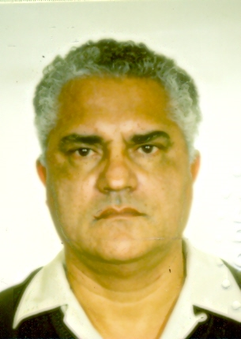
João Bosco M. Sobral é Bacharel em Matemática pela Universidade Federal do Rio de Janeiro (1973), Mestre em Engenharia de Sistemas e Computação pela Universidade Federal do Rio de Janeiro (1977) obteve seu doutorado em Engenharia Elétrica pela Universidade Federal do Rio de Janeiro (1996). É Professor Associado II da Universidade Federal de Santa Catarina, atuando no Curso de Graduação em Sistemas da Informação e no Programa de Pós-Graduação em Ciência da Computação. Suas áreas de interesse atuais são Segurança de Redes: protocolos com anonimato em redes ad hoc móveis e auto-proteção em redes de sensores; Computação Ubíqua e Móvel: modelagem de ambientes ubíquos; Auto-Organização em Redes Mesh e Sensores: módulos auto-configuração, auto-otimização e auto-proteção. Tem participado ativamente dos comitês técnicos e científicos do I2TS desde 2002 e de sua organização desde 2005, atua também como revisor de periódicos nacionais. Atualmente coordena o subprojeto institucional de extensão, “Computação no Ensino Fundamental”, Programa Novos Talentos da CAPES junto à UFSC.

WTA 2009 and WTA 2010
J. J. Neto and R. L. A. Rocha
Abstract— The following papers constitute a selection of the best papers presented at the Third and the Fourth Workshop on Adaptive Technology held at the Escola Politécnica da Universidade de São Paulo, Brazil, on January 21 and 22, 2010. This event gathered a significant number of Brazilian and foreign researchers interested in the field of adaptivity. The papers published herein are a good sample of the recent achievements in this area.

Keywords— Adaptive Automaton, Adaptive Systems, Adaptive Technology, Self-modifying System.

INTRODUÇÃO
APRESENTAMOS aqui os melhores artigos dos WTA’2009 e WTA’2010 – Terceiro e Quarto Workshops de Tecnologia Adaptativa, realizados na EPUSP nos dias 29 e 30 de janeiro de 2009 e 21 e 22 de janeiro de 2010.
Constatou-se o sucesso desse evento pela efetiva participação de uma centena de pesquisadores, pelo recebimento de 30 artigos em 2009, 35 artigos em 2010, dos quais 5 em 2009, 4 em 2010 foram selecionados completos. Os quatro mais bem avaliados em cada ano foram aprimorados por seus autores para publicação neste número da IEEE Latin American Transactions.
Na presente edição do WTA, cujas memórias completas estão disponíveis em http://www.pcs.usp.br/~lta, observaram-se algumas evoluções em relação à do ano anterior:
- Diversificação dos participantes e dos trabalhos: foram recebidas e aceitas excelentes contribuições técnicas, oriundas de fora de S.Paulo e do Brasil;
- Prestigiosos apoios: da SBC (Sociedade Brasileira de Computação), SPC (Sociedad Peruana de Computación), IEEE (The Institute of Electrical and Electronics Engineering), EPUSP (Escola Politécnica da USP) e PCS (Dep. de Eng. de Computação e Sistemas Digitais).

Esta Publicação
Os quatro artigos aqui apresentados representam bem as seguintes áreas, que dominaram os eventos em 2009 e 2010:
- Algoritmos: “Um estudo sobre a Ação Elementar de Consulta no Formalismo Adaptativo” de I. Chaer e R.L.A. Rocha;
- Sistema de apoio à decisão: “Tecnologia adaptativa na tomada de decisão multi-critério” de A.

H. Tchemra;

- Linguagens de programação com código de execução adaptativo: “Proposta de linguagem de alto nível para a
codificação de softwares automodificáveis”, de S. R. B. da Silva e J. J. Neto;
- Ambiente de execução adaptativo: “AdapLib: Uma Biblioteca para Execução de Dispositivos Adaptativos”, de F.L. Siqueira, que apresenta uma biblioteca para desenvolvimento de programas utilizando adaptatividade;
- Aplicações: “Recomendação de recursos usando autômato adaptativo”, de P.R.M. Cereda, R.A. Gotardo e S.D. Zorzo; “Avaliação de algoritmos genéticos adaptativos para a modelagem de Peponapis e Cucurbita”, de R. L. Stange, T. C. Giannini, F. S. Santana, J. J. Neto, A. M. Saraiva; “SKAN: Skin Scanner – Sistema para o Reconhecimento de Câncer de Pele Usando Técnicas Adaptativas”, de H.S. Ganzeli, J.G. Bottesini, L.O. Paz e M.S. Ribeiro; e “Abordagem Adaptativa para um Algoritmo de Entropia Máxima na Modelagem de Nicho Ecológico”, de E.S.C. Rodrigues, F.A. Rodrigues, R.L.A. Rocha e P.L.P. Corrêa.

Agradecimentos
Às instituições que apoiaram os eventos WTA’2009 e WTA’2010, à comissão organizadora, ao pessoal de apoio e a tantos colaboradores voluntários, cujo auxílio propiciou o êxito que tivemos a satisfação de observar.

Ricardo Luis A. Rocha é natural do Rio de Janeiro-RJ e nasceu em 29/05/1960. Graduou-se em Engenharia Elétrica modalidade Eletrônica na PUC-RJ, em 1982. É Mestre e Doutor em Engenharia de Computação pela EPUSP (1995 e 2000, respectivamente). Suas áreas de atuação incluem Tecnologias Adaptativas, Fundamentos de Computação e Modelos Computacionais. Dr. Rocha é membro da ACM (Association for Computing Machinery) e da SBC (Sociedade Brasileira de Computação).

João José Neto é graduado em Engenharia de Eletricidade (1971), mestre em Engenharia Elétrica (1975), doutor em Engenharia Elétrica (1980) e livre-docente (1993) pela Escola Politécnica da Universidade de São Paulo. Atualmente, é professor associado da Escola Politécnica da Universidade de São Paulo e coordena o LTA – Laboratório de Linguagens e Tecnologia Adaptativa do PCS – Departamento de Engenharia de Computação e Sistemas Digitais da EPUSP. Tem experiência na área de Ciência da Computação, com ênfase nos Fundamentos da Engenharia da Computação, atuando principalmente nos seguintes temas: dispositivos adaptativos, tecnologia adaptativa, autômatos adaptativos, e em suas aplicações à Engenharia de Computação, particularmente em sistemas de tomada de decisão adaptativa, análise e processamento de linguagens naturais, construção de compiladores, robótica, ensino assistido por computador, modelagem de sistemas inteligentes, processos de aprendizagem automática e inferências baseadas em tecnologia adaptativa.

 M. S. M. A. Notare, Instituto de Ensino Superior da Grande Florianópolis, mirela@ieee.org
 J. B. M. Sobral, Universidade Federal de Santa Catarina, SC, Brasil, bosco@inf.ufsc.br R. M. Salles, Instituto Militar de Engenharia, RJ, Brasil, salles@ime.eb.br
 J. J. Neto, Escola Politécnica da Universidade de São Paulo, SP, Brasil, joao.jose@poli.usp.br R. L. A. da Rocha, Escola Politécnica da Universidade de São Paulo, SP, Brasil, luis.rocha@poli.usp.br

